MELLÉKLET
AZ EGT VEGYES BIZOTTSÁG
.../2014 HATÁROZATA
az Európai Gazdasági Térségről szóló megállapodás származási szabályokról szóló 4. jegyzőkönyvének egy új, a pán-euromediterrán származási szabályokról szóló regionális egyezményhez igazított jegyzőkönyvvel történő helyettesítéséről
AZ EGT VEGYES BIZOTTSÁG,
tekintettel az Európai Gazdasági Térségről szóló megállapodásra (a továbbiakban: az EGT-megállapodás) és különösen annak 98. cikkére,
mivel:
- Az EGT-megállapodás 9. cikke a származási szabályokat megállapító, valamint az Unió, Svájc (ideértve Liechtensteint is), Izland, Norvégia, Törökország, a Feröer-szigetek és a barcelonai folyamat résztvevői közötti származási kumulációról rendelkező 4. jegyzőkönyvre hivatkozik.
- A pán-euromediterrán preferenciális származási szabályokról szóló regionális egyezmény (a továbbiakban: az egyezmény) a szerződő felek közötti releváns megállapodások hatálya alá tartozó kereskedelem tárgyát képező áruk származása tekintetében állapít meg rendelkezéseket.
- Az EU, Norvégia és Liechtenstein 2011. június 15-én, Izland pedig 2011. június 30-án írta alá az egyezményt.
- Az EU 2012. március 26-án, Norvégia 2011. november 9-én, Izland 2012. március 12-én és Liechtenstein 2011. november 28-án helyezte letétbe elfogadási okiratát az egyezmény letéteményesénél. Következésképpen az egyezmény 10. cikkének (3) bekezdése alkalmazásában az egyezmény az EU és Izland tekintetében 2012. május 1-jén, továbbá Norvégia és Liechtenstein tekintetében 2012. január 1-jén lépett hatályba.
- A stabilizációs és társulási folyamat résztvevőit az egyezmény felveszi a pán-euromediterrán származási kumulációs övezetbe.
- Amennyiben az egyezményre való áttérés nem egyidejűleg történik meg a kumulációs övezet összes szerződő fele esetében, az áttérés eredményeképpen az érintett szerződő felek nem kerülhetnek kedvezőtlenebb helyzetbe annál, mint amikor a 4. jegyzőkönyv korábbi változatát alkalmazták.
- Az egyezmény 6. cikke értelmében a szerződő felek az egyezmény hatékony alkalmazását biztosító megfelelő intézkedéseket hoznak. Következésképpen a megállapodásban a származási szabályokra vonatkozó 4. jegyzőkönyv helyébe egy új, az egyezményhez igazított jegyzőkönyv lép.
- Az EGT Vegyes Bizottság XX/XX határozata Horvátországra nézve átmeneti szabályokról rendelkezett a 4. jegyzőkönyvben meghatározott származási szabályok alkalmazására vonatkozóan. E szabályok az átmeneti időszak lejártáig alkalmazandóak,
ELFOGADTA EZT A HATÁROZATOT:
1. cikk
(1) A megállapodás 4. jegyzőkönyve helyébe e határozat mellékletének szövege lép.

(2) E cikk (1) bekezdésétől eltérve a 4. jegyzőkönyv XX/XX EGT vegyes bizottsági határozattal módosított 41. cikkét 2017. január 1-ig továbbra is alkalmazni kell.
2. cikk
Ez a határozat […]-án/én lép hatályba, feltéve hogy az EGT Vegyes Bizottság a megállapodás 103. cikkének (1) bekezdésében előírt összes bejelentést megkapta.
Ezt a határozatot 2014. április 1-jétől kell alkalmazni.
3. cikk
Ezt a határozatot az Európai Unió Hivatalos Lapjának EGT-re vonatkozó részében és EGT-kiegészítésében ki kell hirdetni.
Kelt Brüsszelben, […]-án/én.
az EGT Vegyes Bizottság részéről
az elnök
az EGT Vegyes Bizottság
titkárai

MELLÉKLET
az EGT Vegyes Bizottság […] határozatához
„4. JEGYZŐKÖNYV
A SZÁRMAZÓ TERMÉK FOGALMÁNAK MEGHATÁROZÁSÁRÓL
TARTALOMJEGYZÉK

I. CÍM

ÁLTALÁNOS RENDELKEZÉSEK
1. cikk Fogalommeghatározások
II. CÍM

A SZÁRMAZÓ TERMÉK FOGALMÁNAK MEGHATÁROZÁSA
2. cikk Általános követelmények
3. cikk Diagonális származási kumuláció
4. cikk Teljes egészében létrejött vagy előállított termékek
5. cikk Kielégítően megmunkált vagy feldolgozott termékek
6. cikk Nem kielégítő megmunkálás vagy feldolgozás
7. cikk Minősítési egység
8. cikk Tartozékok, pótalkatrészek és szerszámok
9. cikk Készletek
10. cikk Semleges elemek
III. CÍM
TERÜLETI KÖVETELMÉNYEK
11. cikk A területiség elve
12. cikk Közvetlen szállítás
13. cikk Kiállítások
IV. CÍM
VISSZATÉRÍTÉS VAGY MENTESSÉG
14. cikk A vámvisszatérítés vagy vámmentesség tilalma
V. CÍM
SZÁRMAZÁSI IGAZOLÁS
15. cikk Általános követelmények
16. cikk Az EUR.1 vagy az EUR-MED szállítási bizonyítvány kiadására vonatkozó eljárás
17. cikk Utólag kiadott EUR.1 vagy EUR-MED szállítási bizonyítvány
18. cikk Az EUR.1 vagy az EUR-MED szállítási bizonyítvány másodlatának kiadása
19. cikk EUR.1 vagy EUR-MED szállítási bizonyítvány kiadása korábban kiállított vagy kiadott származási igazolás alapján
20. cikk Könyvelés szerinti elkülönítés
21. cikk A számlanyilatkozat kiállításának vagy az EUR-MED számlanyilatkozat kiállításának feltételei
22. cikk Elfogadott exportőr
23. cikk A származási igazolás érvényessége
24. cikk A származási igazolás benyújtása
25. cikk Részletekben történő behozatal
26. cikk A származási igazolás alóli mentességek
27. cikk Beszállítói nyilatkozat
28. cikk Igazoló okmányok
29. cikk A származási igazolás, a beszállítói nyilatkozat és az igazoló okmányok megőrzése
30. cikk Eltérések és alaki hibák
31. cikk Euróban kifejezett összegek
VI. CÍM
IGAZGATÁSI EGYÜTTMŰKÖDÉSRE VONATKOZÓ RENDELKEZÉSEK
32. cikk Igazgatási együttműködés
33. cikk A származási igazolások ellenőrzése
34. cikk A beszállítói nyilatkozatok ellenőrzése
35. cikk A viták rendezése
36. cikk Szankciók
37. cikk Vámszabad területek
VII. CÍM
CEUTA ÉS MELILLA
38. cikk A jegyzőkönyv alkalmazása
39. cikk Különleges feltételek
VIII. CÍM
ZÁRÓ RENDELKEZÉSEK
40. cikk Az árutovábbítási eljárásban vagy átmeneti megőrzésben lévő árukra vonatkozó átmeneti rendelkezések
A MELLÉKLETEK JEGYZÉKE
I. melléklet: Bevezető megjegyzések a II. mellékletben foglalt listához
II. melléklet: Az előállított termék származó helyzetének megszerzése érdekében a nem származó anyagokon végzendő megmunkálások vagy feldolgozások listája
IIIa. melléklet: Az EUR.1 szállítási bizonyítvány és az EUR.1 szállítási bizonyítvány iránti kérelem mintája
IIIb. melléklet: Az EUR-MED szállítási bizonyítvány és az EUR-MED szállítási bizonyítvány iránti kérelem mintája
IVa. melléklet: A számlanyilatkozat szövege
IVb. melléklet: Az EUR-MED számlanyilatkozat szövege
V. melléklet: A beszállítói nyilatkozat mintája
VI. melléklet: A hosszú távú beszállítói nyilatkozat mintája
EGYÜTTES NYILATKOZATOK
Együttes nyilatkozat az Európai Unióból, Izlandról vagy Norvégiából származó termékekre a 4. jegyzőkönyv 3. cikkében említett megállapodások keretében kiadott származási igazolások elfogadásáról
Együttes nyilatkozat az Andorrai Hercegséget illetően
Együttes nyilatkozat a San Marino Köztársaságot illetően
Együttes nyilatkozat a pán-euromediterrán származási szabályokról szóló regionális egyezmény valamely szerződő felének elállását illetően
I. CÍM
ÁLTALÁNOS RENDELKEZÉSEK
1. cikk
Fogalommeghatározások
E jegyzőkönyv alkalmazásában:
a) »előállítás«: bármiféle megmunkálás vagy feldolgozás, beleértve az összeszerelést vagy a egyedi műveleteket is;
b) »anyag«: a termék előállítása során felhasznált bármilyen összetevő, nyersanyag, alkatrész vagy rész stb.;
c) »termék«: az előállított termék, akkor is, ha egy másik előállítási műveletben történő későbbi felhasználásra szánják;
d) »áruk«: mind az anyagok, mind a termékek;
e) »vámérték«: az Általános Vám- és Kereskedelmi Egyezmény (WTOegyezmény a vámérték megállapításáról) VII. cikkének végrehajtásáról szóló 1994. évi megállapodás szerint megállapított érték;
f) »gyártelepi ár«: a termékért az EGT-ben annak a gyártónak a gyártelepen fizetett ár, akinek a vállalkozásában az utolsó megmunkálást vagy feldolgozást elvégezték, feltéve hogy az ár magában foglalja az összes felhasznált anyag értékét, levonva abból az előállított termék kivitelekor visszatérítendő vagy visszatéríthető belső adókat;
g) »anyagok értéke«: a felhasznált nem származó anyagok behozatalkori vámértéke, illetve, ha ez nem ismert, és nem határozható meg, az anyagokért az EGT-ben fizetett első megállapítható ár;
h) »származó anyagok értéke«: a g) pontban meghatározott ilyen anyagok értéke, értelemszerűen alkalmazva;
i) »hozzáadott érték«: a gyártelepi ár, amelyből levonásra kerül minden egyes beépített anyag vámértéke, amelyek a 3. cikkben említett, kumulációt alkalmazó egyéb országokból származnak, illetve, amennyiben a vámérték nem ismert vagy nem állapítható meg, az anyagokért az EGT-ben fizetett első megállapítható ár;
j) »árucsoport« és »vámtarifaszám«: az Összehangolt Áruleíró és Kódrendszer (a továbbiakban e jegyzőkönyvben: a Harmonizált Rendszer vagy a HR) szerinti nómenklatúrában használt árucsoportok és vámtarifaszámok (négy számjegyű kódok);
k) »besorolt«: valamely termék vagy anyag adott vámtarifaszám alá történő besorolására vonatkozik;
l) »szállítmány«: olyan termékek, amelyeket egy exportőrtől egy címzett részére egyidejűleg szállítanak, vagy amelynek az exportőrtől a címzetthez történő szállítása egyetlen fuvarokmánnyal, illetve ilyen okmány hiányában egyetlen számlával történik;
m) »területek«: a felségvizeket tartalmazza.

II. CÍM
A SZÁRMAZÓ TERMÉK FOGALMÁNAK MEGHATÁROZÁSA
2. cikk
Általános követelmények
(1) A megállapodás végrehajtása céljából az alábbi termékek minősülnek az EGT-ből származónak:
a) teljes egészében az EGT-ben létrejött vagy előállított termékek a 4. cikk értelmében;
b) az EGT-ben létrejött vagy előállított olyan termékek, amelyek olyan anyagokat tartalmaznak, amelyek nem teljes egészében ott létrejöttek vagy előállítottak, feltéve hogy ezek az anyagok az 5. cikk értelmében kielégítő megmunkáláson vagy feldolgozáson mentek keresztül az EGT-ben.
Ennek érdekében azon szerződő felek területe, amelyekre a megállapodás vonatkozik, egyetlen területnek tekintendő.
(2) Az (1) bekezdés sérelme nélkül a Liechtensteini Hercegség területét ki kell zárni az EGT területéből abból a célból, hogy a 3. jegyzőkönyv I. és II. táblázatában meghatározott termékek származását meghatározzák, továbbá e termékeket csak akkor lehet az EGT-ből származónak tekinteni, amennyiben vagy teljes egészében a többi szerződő fél területén létrejöttek vagy előállítottak, vagy ott kielégítő megmunkáláson vagy feldolgozáson mentek keresztül.
3. cikk
Diagonális származási kumuláció
(1) A 2. cikkben foglalt rendelkezések sérelme nélkül a termékek az EGT-ből származónak minősülnek, amennyiben ott létrejöttek vagy előállítottak, és azok Svájcból (ideértve Liechtensteint is), Izlandról, Norvégiából, a Feröer szigetekről, Törökországból, az Európai Unióból vagy az Európai Unió stabilizációs és társulási folyamatában résztvevő bármely országból származó anyagokat tartalmaznak, feltéve hogy az EGT-ben végzett megmunkálás vagy feldolgozás meghaladja a 6. cikkben említett műveleteket. Nem szükséges, hogy a fenti anyagok kielégítő megmunkáláson vagy feldolgozáson menjenek keresztül.
(2) A 2. cikkben foglalt rendelkezések sérelme nélkül a termékek az EGT-ből származónak minősülnek, amennyiben ott létrejöttek vagy előállítottak, és azok bármely olyan országból származó anyagokat tartalmaznak, amely az euro-mediterrán partnerség résztvevője az 1995. november 27–28-án tartott euro-mediterrán konferencián elfogadott barcelonai nyilatkozat alapján – kivéve Törökországot –, feltéve hogy az EGT-ben végzett megmunkálás vagy feldolgozás meghaladja a 6. cikkben említett műveleteket. Az említett anyagok kielégítő megmunkálás vagy feldolgozás alá vonása nem feltétel.
(3) Amennyiben az EGT-ben végzett megmunkálás vagy feldolgozás nem haladja meg a 6. cikkben említett műveleteket, a létrejött vagy előállított termék kizárólag akkor minősül az EGT-ből származónak, amennyiben az ott hozzáadott érték nagyobb, mint az (1) és (2) bekezdésben említett bármely egyéb országból származó anyagok értéke. Amennyiben ez nem így van, a létrejött vagy előállított termék abból az országból származónak tekintendő, amely esetében a legmagasabb az EGT-ben történő előállításhoz felhasznált származó anyagok értéke.
(4) Az (1) és (2) bekezdésben említett országok valamelyikéből származó olyan termékek, amelyek nem mennek keresztül semmilyen megmunkáláson vagy feldolgozáson az EGT-ben, megtartják származásukat, amennyiben ezeknek az országoknak valamelyikébe kiviszik azokat.
(5) Az e cikkben előírt kumuláció kizárólag akkor alkalmazható, ha:
a) az Általános Vám- és Kereskedelmi Egyezmény (GATT) XXIV. cikke szerinti kedvezményes kereskedelmi megállapodás alkalmazandó a származó helyzet megszerzésében érintett országok és a rendeltetési ország között;
b) az anyagok és a termékek az ebben a jegyzőkönyvben meghatározott származási szabályokkal azonos szabályok alkalmazásával szerezték meg a származó helyzetet;
továbbá
c) a kumuláció alkalmazásához szükséges követelmények teljesítéséről szóló értesítéseket közzétették az Európai Unió Hivatalos Lapjában (C sorozat), más szerződő fél országban pedig az ország saját eljárásai szerint.
Az ebben a cikkben foglalt kumulációt az Európai Unió Hivatalos Lapjában (C sorozat) közzétett értesítésben megadott naptól kell alkalmazni.
Az Európai Unió az Európai Bizottságon keresztül tájékoztatja a többi szerződő felet a megállapodások részleteiről, ideértve azok hatálybalépésének idejét és a vonatkozó származási szabályokat is, amelyeket az (1) és (2) bekezdésben említett egyéb országokkal kapcsolatosan alkalmaznak.
4. cikk
Teljes egészében létrejött vagy előállított termékek
(1) Az alábbiakat kell teljes egészében az EGT-ben létrejöttnek vagy előállítottnak tekinteni:
a) a földjének mélyéből vagy a területéhez tartozó tengerfenékről kitermelt ásványi termékek;
b) az ott betakarított növényi termények;
c) az ott született és nevelt élő állatok;
d) az ott nevelt élő állatokból nyert termékek;
e) az ott folytatott vadászatból vagy halászatból nyert termékek;
f) a szerződő felek hajóival, azok felségvizein kívül a tengerből kinyert tengeri halászati termékek, illetve más, tengerből származó termékek;
g) a kizárólag az f) pontban említett termékekből a feldolgozóhajók fedélzetén készült termékek;
h) a kizárólag a nyersanyagok visszanyerésére alkalmas, ott összegyűjtött használt cikkek, ideértve a kizárólag újrafutózásra vagy hulladékként való felhasználásra alkalmas használt gumiabroncsokat;
i) az ott folytatott előállítási műveletekből származó hulladék és maradék;
j) a felségvizeiken kívül eső területek tengerfenekéből vagy altalajából kinyert termékek, feltéve, hogy kizárólagos jogokkal rendelkeznek a kérdéses talaj vagy altalaj kiaknázására;
k) a kizárólag az a)–j) pontban meghatározott termékekből ott előállított termékek.
(2) Az 1. bekezdés f) és g) pontjában szereplő »hajóik« és »feldolgozóhajóik« kifejezés kizárólag az alábbi hajókra és feldolgozóhajókra vonatkozik:
a) amelyeket az Európai Unió valamely tagállamában vagy egy EFTA-államban lajstromoztak, illetve vettek nyilvántartásba;
b) amelyek az Európai Unió valamely tagállamának vagy egy EFTA-államnak a zászlója alatt hajóznak;
c) amelyek legalább 50 %-ban az Európai Unió valamely tagállama vagy valamely EFTA-állam állampolgárainak vagy egy olyan társaság tulajdonát képezik, amelynek székhelye ezeknek az államoknak az egyikében található, és amelynek vezetője vagy vezetői, igazgatótanácsának vagy felügyelő bizottságának elnöke, valamint e testületek tagjainak többsége az Európai Unió valamely tagállama vagy valamely EFTA-állam állampolgára, továbbá amelyek alaptőkéjének legalább fele – betéti vagy korlátolt felelősségű társaságok esetében – az adott államnak vagy annak közjogi szerveinek vagy állampolgárainak a rendelkezési joga alá tartozik;
d) amelyeknek kapitánya és tisztjei az Európai Unió valamely tagállamának vagy valamely EFTA-államnak állampolgárai;
valamint
e) amelyek legénységének legalább 75 %-a az Európai Unió valamely tagállamának vagy valamely EFTA-államnak állampolgáraiból áll.
5. cikk
Kielégítően megmunkált vagy feldolgozott termékek
- A 2. cikk alkalmazásában a nem teljes egészében létrejött vagy előállított termékek akkor minősülnek kielégítően megmunkáltnak vagy feldolgozottnak, amennyiben a II. melléklet listájában megállapított feltételek teljesülnek.
A fent említett feltételek a megállapodás hatálya alá tartozó minden termékre vonatkozóan meghatározzák azt a megmunkálást vagy feldolgozást, amelyet az előállításkor használt nem származó anyagokon végre kell hajtani, és ezek a feltételek kizárólag a fenti anyagokra vonatkoznak. Ebből az következik, hogy ha egy olyan terméket, amely megszerezte a származó helyzetet azáltal, hogy eleget tett a listában megállapított feltételeknek, egy másik termék előállításában használnak fel, nem vonatkoznak rá az azt tartalmazó termékre vonatkozó feltételek, és nem veendők figyelembe azok a nem származó anyagok, amelyeket előállítása során esetleg felhasználtak.
(2) Az (1) bekezdéstől eltérve, azok a nem származó anyagok, amelyeket – a II. mellékletben szereplő listában megállapított feltételeknek megfelelően – nem lehet felhasználni valamely termék előállítása során, mégis felhasználhatók, feltéve hogy:
a) összértékük nem haladja meg a termék gyártelepi árának 10 %-át;
b) e bekezdés alkalmazása során nem haladják meg a listában meghatározott, a nem származó anyagokra vonatkozó legmagasabb százalékos értéket.
Ez a bekezdés nem alkalmazandó a Harmonizált Rendszer 50–63. árucsoportja alá tartozó termékekre.
(3) Az (1) és a (2) bekezdést a 6. cikk rendelkezéseire figyelemmel kell alkalmazni.
6. cikk
Nem kielégítő megmunkálás vagy feldolgozás
(1) A (2) bekezdés sérelme nélkül, a származó helyzet megszerzéséhez nem kielégítő megmunkálásnak vagy feldolgozásnak kell tekinteni a következő műveleteket, függetlenül attól, hogy az 5. cikkben foglalt követelmények teljesülnek-e:
a) a szállítás és a tárolás során a termékek jó állapotának megőrzését biztosító műveletek;
b) csomagok megosztása és összeállítása;
c) mosás, tisztítás; por, oxidáció, olaj, festék vagy más külső réteg eltávolítása;
d) textíliák vasalása vagy mángorlása;
e) egyszerű festési és fényezési műveletek;
f) a gabonafélék és a rizs hántolása, részleges vagy teljes őrlése, fényezése vagy glazúrozása;
g) a cukor színezésére vagy formázott cukor készítésére irányuló műveletek;
h) gyümölcsök, diófélék és zöldségek hámozása, magozása és héjtalanítása;
i) élezés, egyszerű köszörülés vagy egyszerű vágás;
j) szitálás, rostálás, válogatás, osztályozás, méret szerinti osztályozás, összepárosítás; (ideértve készletek összeállítását is);
k) egyszerű palackba, konzervdobozba, üvegbe, flakonba, zsákba, ládába, dobozba való helyezés, kartonra vagy táblára való rögzítés és minden egyéb egyszerű csomagolási művelet;
l) jelzések, címkék, logók és egyéb hasonló megkülönböztető jelek elhelyezése a termékeken vagy csomagolásukon, vagy azokra való rányomtatása;
m) különböző vagy azonos fajtájú termékek egyszerű összekeverése;
n) cukor vegyítése bármely anyaggal;
o) árucikkek alkatrészeinek egyszerű összeszerelése teljes árucikk létrehozása érdekében, vagy a termékek részekre való szétszerelése;
p) az a)–n) pontokban meghatározott kettő vagy több művelet kombinációja;
q) állatok levágása.
(2) Az EGT-ben egy adott termékkel kapcsolatban végzett összes művelet figyelembevételével történik annak meghatározása, hogy a terméken végzett megmunkálás vagy feldolgozás nem kielégítőnek minősül-e az (1) bekezdés értelmében.
7. cikk
Minősítési egység
- E jegyzőkönyv rendelkezéseinek alkalmazásában a minősítési egység az az adott termék, amelyet a Harmonizált Rendszer nómenklatúrája szerinti besorolás meghatározásakor alapegységnek kell tekinteni.
Ebből az következik, hogy:
a) amikor egy terméket a Harmonizált Rendszer alapján egyetlen vámtarifaszám alá besorolt áruk csoportja vagy halmaza alkot, akkor az egész együtt alkotja a minősítési egységet;
b) amikor egy szállítmány a Harmonizált Rendszer azonos vámtarifaszáma alá sorolt több azonos termékből áll, e jegyzőkönyv rendelkezéseinek alkalmazásakor minden egyes terméket egyedileg kell figyelembe venni.
(2) Amennyiben – a Harmonizált Rendszer 5. általános szabálya alapján – besorolási szempontból a csomagolás a termék részét képezi, akkor azt a származás meghatározásakor is figyelembe kell venni.
8. cikk
Tartozékok, pótalkatrészek és szerszámok
Azokat a berendezéssel, géppel, készülékkel vagy járművel együtt szállított tartozékokat, pótalkatrészeket és szerszámokat, amelyek a normál felszerelés részét képezik, és annak árában benne foglaltatnak, vagy amelyek nem kerülnek külön számlázásra, úgy kell tekinteni, mint amelyek a kérdéses berendezés, gép, készülék vagy jármű részei.
9. cikk
Készletek
A Harmonizált Rendszer 3. általános szabálya szerint meghatározott készleteket származónak kell tekinteni, ha az azokat alkotó összes termék is származó. Mindazonáltal, ha egy készlet származó és nem származó termékekből áll, a készletet, mint egészet származónak kell tekinteni, feltéve hogy a nem származó termékek értéke nem haladja meg a készlet gyártelepi árának 15 %-át.
10. cikk
Semleges elemek
Annak meghatározásához, hogy a termék származó termék-e, nem szükséges meghatározni az alábbi, az előállítás során esetlegesen felhasznált áruk származását:
a) energia és tüzelőanyag;
b) felszerelések és berendezések;
c) gépek és szerszámok;
d) olyan áruk, amelyek nem épülnek be, és amelyeket nem is terveznek beépíteni a termék végső összetételébe.
III. CÍM
TERÜLETI KÖVETELMÉNYEK
11. cikk
A területiség elve
(1) A 3. cikkben, valamint ennek a cikknek a (3) bekezdésében foglalt rendelkezések kivételével a II. címben meghatározott, a származó helyzet megszerzésére vonatkozó feltételeknek megszakítás nélkül teljesülniük kell az EGT-ben.
(2) A 3. cikkben foglaltak kivételével, amennyiben az EGT-ból más országba exportált származó áruk visszavitelre kerülnek, azokat nem származónak kell tekinteni, kivéve ha a vámhatóságok számára hitelt érdemlően bizonyítják, hogy:
a) az újra behozott áruk azonosak a kivitt árukkal;
és
b) az adott országbeli tartózkodásuk vagy kivitelük alatt a jó állapotban való megőrzéshez szükségeseken kívül semmilyen műveleten nem estek át.
(3) A származó helyzetnek II. címben meghatározott feltételeknek megfelelő megszerzését nem érinti az EGT-ből kivitt és oda később újra behozott anyagokon az EGT-n kívül végzett megmunkálás vagy feldolgozás, feltéve hogy:
a) a fenti anyagok teljes egészében az EGT-ben létrejöttnek vagy előállítottnak minősülnek, illetve a 6. cikkben említett műveleteket meghaladó megmunkáláson vagy feldolgozáson mentek keresztül a kivitelt megelőzően;
és
b) a vámhatóságok számára hitelt érdemlően igazolják, hogy
i. i. az újrabehozott áruk a kivitt anyagok megmunkálásával vagy feldolgozásával létrejöttek vagy előállítottak;
és
ii. az ebben a cikkben foglalt rendelkezések alkalmazása során a teljes, az EGT-n kívül hozzáadott érték nem haladja meg azon végső termék gyártelepi árának 10 %-át, amelyre a származó helyzetet igénylik.
(4) A (3) bekezdés alkalmazásában a II. címben felsorolt, a származó helyzet megszerzésére vonatkozó feltételek nem vonatkoznak az EGT-n kívül végzett megmunkálásra vagy feldolgozásra. Amennyiben azonban a II. melléklet listájában az érintett végső termék származó helyzetének meghatározására a beépített nem származó anyagok maximális értékét meghatározó szabályt kell alkalmazni, az érintett fél területén beépített nem származó termékek teljes értéke és az e cikk rendelkezéseinek alkalmazása során létrejött teljes, az EGT-on kívül hozzáadott érték együttesen nem haladhatja meg a meghatározott százalékos értéket.
(5) A (3) és (4) bekezdésben foglalt rendelkezések alkalmazásának céljából a »teljes hozzáadott érték« valamennyi, az EGT-n kívül felmerült összes költség, beleértve az ott beépített anyagok értékét is.
(6) A (3) és (4) bekezdésben foglalt rendelkezések nem alkalmazhatók azokra a termékekre, amelyek nem felelnek meg a II. melléklet listájában szereplő feltételeknek, vagy amelyek csak az 5. cikk (2) bekezdésében megadott általános tűréshatár alkalmazásával tekinthetők megfelelően kielégítően megmunkáltnak vagy feldolgozottnak.
(7) A (3) és (4) bekezdésben foglalt rendelkezések nem alkalmazandók a Harmonizált Rendszer 50–63. árucsoportjába tartozó termékekre.
(8) Az e cikk hatálya alá tartozó, az EGT-n kívül végzett bármely megmunkálást vagy feldolgozást a passzív feldolgozásra vonatkozó vagy hasonló eljárások szerint kell elvégezni.
12. cikk
Közvetlen szállítás
- A megállapodásban előírt preferenciális elbánás kizárólag olyan termékekre vonatkozik, amelyek megfelelnek e jegyzőkönyv követelményeinek, és amelyeket közvetlen szállítanak az EGT vagy a 3. cikkben említett, kumulációt alkalmazó egyéb országok területén keresztül. Az egyetlen szállítmányt alkotó termékek átszállíthatók más területeken keresztül is – adott esetben átrakodással vagy ideiglenes raktározással az adott területeken –, feltéve hogy a tranzitország vagy raktározás szerinti ország vámhatóságának felügyelete alatt maradnak, és a kirakodáson, újbóli berakodáson és a jó állapotuk megőrzésére irányuló bármilyen műveleten kívül semmilyen más műveleten nem esnek át.
A származó áruk csővezetéken más, az EGT-hez nem tartozó területen keresztül is szállíthatóak.
(2) Az (1) bekezdésben foglalt feltételek teljesítését az alábbi okmányok benyújtásával kell bizonyítani az importáló ország vámhatóságainak:
a) az exportáló országból a tranzitországon keresztüli áthaladásra vonatkozó egyetlen fuvarokmány; vagy
b) a tranzitország vámhatóságai által kiállított igazolás, amely:
i. i. pontos leírást ad a termékekről;
ii. tartalmazza a termékek kirakodásának és újbóli berakodásának napját, a hajó vagy egyéb felhasznált szállítóeszköz nevét;
és
iii. tanúsítja a termékek tranzitországban való tartózkodásának feltételeit; vagy
c) a fentiek hiányában bármilyen bizonyító erejű okmány.
13. cikk
Kiállítások
(1) Azok a származó termékek, amelyeket kiállítás céljából a 3. cikkben említett, kumulációt alkalmazó országoktól eltérő országba küldtek, majd a kiállítást követően az EGT-be irányuló behozatal céljából értékesítettek, behozataluk alkalmával jogosultak e megállapodás rendelkezései szerinti kedvezményekre, amennyiben a vámhatóságok számára hitelt érdemlően igazolják, hogy:
a) az exportőr a szerződő felek valamelyikéből küldte ezeket a termékeket abba az országba, ahol a kiállítást rendezik, és ott ki is állította azokat;
b) a termékeket az exportőr értékesítette vagy más módon bocsátotta rendelkezésére egy, a szerződő felek valamelyikében lévő személynek;
c) a termékeket a kiállítás folyamán vagy azt követően haladéktalanul elküldték abban az állapotban, amelyben azokat a kiállításra küldték;
és
d) a termékeket a kiállításra történt elküldésük óta nem használták fel más célra, mint a kiállításon történő bemutatásra.
(2) A származási igazolást az V. címben foglalt rendelkezéseknek megfelelően kell kiállítani vagy kiadni, és azt a szokásos módon kell benyújtani az importáló ország vámhatóságainak. Ezen fel kell tüntetni a kiállítás nevét és címét. Amennyiben szükséges, a termékek jellegével és a kiállításuk körülményeivel kapcsolatos további okmányszerű bizonyíték is megkövetelhető.
(3) Az (1) bekezdést kell alkalmazni minden olyan kereskedelmi, ipari, mezőgazdasági vagy kézműves kiállításra, vásárra vagy hasonló nyilvános rendezvényre vagy bemutatóra, amelyet nem eladóhelyeken vagy üzlethelyiségekben magáncélra, külföldi termékek értékesítése céljából szerveznek, és amelynek során a termékek vámfelügyelet alatt maradnak.
IV. CÍM
VISSZATÉRÍTÉS VAGY MENTESSÉG
14. cikk
A vámvisszatérítés vagy vámmentesség tilalma
(1) Az EGT-ből vagy a 3. cikkben említett országok valamelyikéből származó termékek előállítása során felhasznált olyan nem származó anyagok, amelyekre az V. címben foglalt rendelkezéseknek megfelelően származási igazolást állítanak vagy adnak ki, semmiféle vámvisszatérítést vagy vámmentességet nem élveznek a szerződő felek országaiban.
(2) Az (1) bekezdés szerinti tilalom vonatkozik minden, a szerződő felek valamelyikében az előállítás során felhasznált anyagokra és termékekre alkalmazandó vámok vagy azzal azonos hatású díjak részleges vagy teljes visszatérítésére, elengedésére, meg nem fizetésére irányuló rendelkezésre, amennyiben a fenti visszatérítés, elengedés vagy meg nem fizetés kifejezetten vagy ténylegesen akkor alkalmazandó, ha az említett anyagokból nyert termékeket kiviszik, és nem akkor, ha belföldi forgalomra szánják azokat.
(3) A származási igazolás fedezete alá tartozó termékek exportőrének a vámhatóság kérésére bármikor be kell nyújtania minden olyan megfelelő okmányt, amely bizonyítja, hogy az adott termékek előállítása során a felhasznált nem származó anyagok tekintetében nem történt vámvisszatérítés, valamint hogy az ilyen anyagokra alkalmazandó minden vám vagy azzal azonos hatású díj ténylegesen megfizetésre került.
(4) Az (1)–(3) bekezdés rendelkezéseit kell alkalmazni a 7. cikk (2) bekezdése szerinti csomagolásra, a 8. cikk szerinti tartozékokra, pótalkatrészekre és szerszámokra, valamint a 9. cikk szerinti készletben lévő termékekre, amennyiben e termékek nem származóak.
(5) Az (1)–(4) bekezdés rendelkezései kizárólag olyan fajta anyagok tekintetében alkalmazandók, amelyekre a megállapodás vonatkozik. Továbbá nem zárják ki a mezőgazdasági termékekre vonatkozó export-visszatérítési rendszer alkalmazását, amely az e megállapodás rendelkezéseivel összhangban történő kivitel esetében alkalmazandó.
V. CÍM
SZÁRMAZÁSI IGAZOLÁS
15. cikk
Általános követelmények
(1) A származó termékekre a valamelyik szerződő fél országába irányuló import esetén akkor vonatkozik a megállapodás, amennyiben benyújtják az alábbi származási igazolások valamelyikét:
a) EUR.1 szállítási bizonyítvány, amelynek mintája a IIIa. mellékletben található;
b) EUR-MED szállítási bizonyítvány, amelynek mintája a IIIb. mellékletben található;
c) a 21. cikk (1) bekezdésében meghatározott esetekben egy, az exportőr által számlán, szállítólevélen vagy bármilyen más kereskedelmi okmányon tett nyilatkozat (a továbbiakban: »számlanyilatkozat« vagy »EUR-MED számlanyilatkozat«), amely kellő részletességgel írja le az adott termékeket ahhoz, hogy lehetővé váljon azok azonosítása; a számlanyilatkozatok szövegeit a IVa. és a IVb. melléklet tartalmazza.
(2) Az (1) bekezdéstől eltérve a 26. cikkben meghatározott esetekben a jegyzőkönyv szerinti származó termékek anélkül jogosultak a megállapodás rendelkezéseiben szereplő kedvezményekre, hogy szükséges volna az (1) bekezdéseben említett származási igazolások bármelyikének benyújtása.
16. cikk
Az EUR.1 vagy az EUR-MED szállítási bizonyítvány kiadására vonatkozó eljárás
(1) Az EUR.1 vagy az EUR-MED szállítási bizonyítványt az exportáló ország vámhatóságai adják ki az exportőr vagy – az exportőr felelősségére – meghatalmazott képviselője által írásban benyújtott kérelmére.
(2) E célból az exportőr vagy meghatalmazott képviselője kitölti mind az EUR.1 avagy az EUR-MED szállítási bizonyítványt, mind a kérelmet, melyeknek mintái a IIIa., illetve IIIb. mellékletben találhatók. Ezeket a formanyomtatványokat a megállapodás egyik hivatalos nyelvén és az exportáló ország nemzeti joga rendelkezéseinek megfelelően kell kitölteni. Kézírással történő kitöltés esetén a formanyomtatványokat tintával és nyomtatott betűkkel kell kitölteni. Az árumegnevezést az erre a célra fenntartott rovatban úgy kell megadni, hogy üres sorok ne maradjanak. Amennyiben a rovat nincs teljesen kitöltve, egy vízszintes vonalat kell húzni a megnevezés utolsó sora alatt, az üresen hagyott helyet pedig átlós vonallal kell áthúzni.
(3) Az EUR.1 vagy az EUR-MED szállítási bizonyítvány kiadását kérelmező exportőrnek az EUR.1 vagy az EUR-MED szállítási bizonyítványt kiadó exportáló ország vámhatóságainak kérésére, bármikor be kell nyújtania minden olyan megfelelő okmányt, amely az adott termékek származó helyzetét, valamint a jegyzőkönyv egyéb követelményeinek teljesülését igazolja.
(4) Az (5) bekezdés sérelme nélkül az EUR.1 szállítási bizonyítványt a szerződő felek vámhatóságai adják ki az alábbi esetekben:
- amennyiben az adott termékek az EGT-ből vagy a 3. cikk (1) bekezésében említett, kumulációt alkalmazó országok egyikéből származó termékeknek tekinthetők, a 3. cikk (2) bekezdésében említett egyéb országok egyikéből származó anyagokkal való kumuláció alkalmazása nélkül, és teljesítik a jegyzőkönyv egyéb követelményeit,
- amennyiben az adott termékek a 3. cikk (2) bekezdésében említett, kumulációt alkalmazó egyéb országok egyikéből származó termékeknek tekinthetők a 3. cikkben említett egyéb országok valamelyikéből származó anyagokkal való kumuláció alkalmazása nélkül, és teljesítik a jegyzőkönyv egyéb követelményeit, feltéve hogy EUR-MED bizonyítványt adtak ki, vagy EUR-MED számlanyilatkozatot állítottak ki a származási országban.
(5) Az EUR-MED szállítási bizonyítványt valamelyik szerződő fél vámhatósága adja ki, amennyiben az adott termékek az EGT-ből, vagy a 3. cikkben említett, kumulációt alkalmazó egyéb országok valamelyikéből származó termékeknek tekinthetők, és teljesítik a jegyzőkönyv egyéb követelményeit, valamint:
- kumulációt alkalmaztak a 3. cikk (2) bekezdésében említett egyéb országok valamelyikéből származó anyagokkal, vagy
- a termékek a kumulációval összefüggésben anyagként felhasználhatók a 3. cikk (2) bekezdésében említett egyéb országok egyikébe irányuló exporttermékek előállítása során, vagy
- a termékek újra kivihetők a rendeltetési országból a 3. cikk (2) bekezdésében említett egyéb országok valamelyikébe.
(6) Az EUR-MED szállítási bizonyítvány a 7. rovatban a következő nyilatkozatok egyikét tartalmazza angol nyelven:
- amennyiben a származó helyzet megszerzése a 3. cikkben említett egy vagy több egyéb országból származó anyagokkal való kumuláció alkalmazásával történt:
»CUMULATION APPLIED WITH ………« (name of the country/countries)
- amennyiben származó helyzet megszerzése a 3. cikkben említett egy vagy több egyéb országból származó anyagokkal való kumuláció alkalmazása nélkül történt:
»NO CUMULATION APPLIED«.
(7) Az EUR.1 vagy az EUR-MED szállítási bizonyítványokat kiadó vámhatóságok minden szükséges lépést megtesznek annak érdekében, hogy ellenőrizzék a termékek származó helyzetét és a jegyzőkönyv egyéb követelményeinek teljesítését. E célból jogukban áll bármilyen bizonyítékot bekérni és az exportőr könyvelését megvizsgálni, vagy bármilyen egyéb megfelelőnek tartott ellenőrzést végezni. Továbbá biztosítják, hogy a (2) bekezdésben említett formanyomtatványok megfelelően legyenek kitöltve. Külön ellenőrzik, hogy az árumegnevezésre fenntartott helyet mindenfajta csalárd kiegészítés lehetőségét kizárva töltötték-e ki.
(8) Az EUR.1 vagy az EUR-MED szállítási bizonyítvány kiadásának keltét a bizonyítvány 11. rovatában kell megjelölni.
(9) Az EUR.1 vagy EUR-MED szállítási bizonyítványt a vámhatóságok adják ki és a tényleges kivitel lebonyolítását vagy biztosítását követően azonnal az exportőr rendelkezésére bocsátják.
17. cikk
Utólag kiadott EUR.1 vagy EUR-MED szállítási bizonyítvány
(1) A 16. cikk (9) bekezdésétől eltérve az EUR.1 vagy az EUR-MED szállítási bizonyítvány kivételes esetben azoknak a termékeknek a kivitelét követően is kiadható, amelyekre vonatkozik, ha:
a) a kivitelkor tévedésből, nem szándékos mulasztás vagy különleges körülmények miatt nem adták ki;
vagy
b) a vámhatóságok megelégedésére bizonyítást nyer, hogy az EUR.1 vagy az EUR-MED szállítási bizonyítványt kiadták, de behozatalkor technikai okok miatt nem fogadták el azt.
(2) A 16. cikk (9) bekezdésétől eltérően az EUR-MED szállítási bizonyítvány azoknak a termékeknek a kivitelét követően is kiadható, amelyekre vonatkozik, és amelyekre a kivitel idején EUR.1 szállítási bizonyítványt adtak ki, amennyiben a vámhatóságok számára hitelt érdemlően bizonyítják, hogy a 16. cikk (5) bekezdésében említett feltételek teljesülnek.
(3) Az (1) és (2) bekezdés alkalmazása céljából az exportőr köteles kérelmében jelezni azon termékek kivitelének helyét és idejét, amelyekre az EUR.1 vagy az EUR-MED szállítási bizonyítvány vonatkozik, továbbá elő kell adnia kérelmének okait.
(4) A vámhatóságok kizárólag akkor adhatnak ki utólag EUR.1 vagy EUR-MED szállítási bizonyítványt, ha ellenőrizték, hogy az exportőr kérelmében megadott adatok megfelelnek a megfelelő ügyiratban foglaltaknak.
(5) A visszamenőleges hatállyal kiadott EUR.1 vagy EUR-MED szállítási bizonyítványokat a következő angol nyelvű záradékkal kell ellátni:
»ISSUED RETROSPECTIVELY«
A (2) bekezdés alkalmazásával utólag kiadott EUR-MED szállítási bizonyítványokat a következő angol nyelvű záradékkal kell ellátni:
»ISSUED RETROSPECTIVELY (Original EUR.1 No …« [date and place of issue]).
(6) Az (5) bekezdésben említett záradékot az EUR.1 szállítási bizonyítvány 7. rovatába kell beilleszteni.
18. cikk
Az EUR.1 vagy az EUR-MED szállítási bizonyítvány másodlatának kiadása
(1) Az EUR.1 vagy az EUR-MED szállítási bizonyítvány ellopása, elvesztése vagy megsemmisülése esetén, az exportőr a kiadó vámhatóságoknál – az azok birtokában levő kiviteli okmányok alapján – másodlat kiadását kérheti.
(2) Az ily módon kiadott másodlatot az alábbi angol nyelvű szóból álló záradékkal kell ellátni:
»DUPLICATE«
(3) A (2) bekezdésben említett záradékot az EUR.1 vagy az EUR-MED szállítási bizonyítvány másodlatának 7. rovatába kell beilleszteni.
(4) A másodlaton fel kell tüntetni az eredeti EUR.1 vagy EUR-MED szállítási bizonyítvány kiadásának napját, és a másodlat ettől a naptól hatályos.
19. cikk
EUR.1 vagy EUR-MED szállítási bizonyítvány kiadása korábban kiállított vagy kiadott származási igazolás alapján
Amennyiben származó termékeket a szerződő felek országában valamely vámhivatal felügyelete alá helyeznek, az eredeti származási igazolás egy vagy több EUR.1 vagy EUR-MED szállítási bizonyítvánnyal helyettesíthető a termékek összességének vagy egy részének az EGT-n belül máshová küldése céljából. A helyettesítő EUR.1 vagy EUR-MED szállítási bizonyítványokat az a vámhivatal adja ki, amelynek felügyelete alá a termékeket helyezték.
20. cikk
Könyvelés szerinti elkülönítés
(1) Amennyiben az azonos és felcserélhető származó és nem származó anyagok elkülönített raktározása jelentős költségekkel vagy tényleges nehézségekkel járna, a vámhatóságok az érintettek írásbeli kérelmére engedélyezhetik az úgynevezett »könyvelés szerinti elkülönítés« módszerének (a továbbiakban: a módszer) alkalmazását az ilyen raktározás során.
(2) A módszernek egy bizonyos referencia-időszak folyamán biztosítania kell, hogy a »származónak« tekinthető, létrejött vagy előállított termékek száma ugyanannyi legyen, mint amely szám a készletek fizikai elkülönítésével adódott volna.
(3) A vámhatóságok a szükségesnek tartott feltételek mellett megadhatják az (1) bekezdésben említett engedélyt.
(4) A módszer alkalmazása és az alkalmazásának nyilvántartása az abban az országban alkalmazandó általános számviteli elvek alapján történik, ahol a terméket előállították.
(5) A módszer kedvezményezettje származási igazolásokat állíthat ki, vagy kérelmezhet a származónak tekinthető termékmennyiségre vonatkozóan. A vámhatóságok kérésére a kedvezményezettnek nyilatkozatot kell tennie arról, hogy a készleteket hogyan kezelték.
(6) A vámhatóságok felügyelik az engedély felhasználását, és visszavonhatják azt, amennyiben a kedvezményezett bármilyen módon nem megfelelően használja fel az engedélyt, vagy elmulasztja az e jegyzőkönyvben előírt egyéb bármely más feltétel teljesítését.
21. cikk
A számlanyilatkozat kiállításának vagy az EUR-MED számlanyilatkozat kiállításának feltételei
(1) A 15. cikk (1) bekezdésének c) pontjában említett számlanyilatkozatot vagy EUR-MED számlanyilatkozatot kiállíthatja:
a) a 22. cikk szerinti elfogadott exportőr;
vagy
b) az egy vagy több csomagból álló és 6 000 EUR összértéket meg nem haladó, származó terméket tartalmazó szállítmány exportőre.
(2) A (3) bekezdés sérelme nélkül számlanyilatkozat állítható ki az alábbi esetekben:
- amennyiben az illető termékek az EGT-ből, illetőleg a 3. cikk (1) bekezdésében hivatkozott országok valamelyikéből származó termékeknek tekinthetők, amelyeknél a kumuláció alkalmazható, a 3. cikk (2) bekezdésében hivatkozott országok valamelyikéből származó anyagokkal való kumuláció alkalmazása nélkül, és teljesítik a jegyzőkönyv egyéb követelményeit,
- amennyiben az illető termékek a 3. cikk (2) bekezdésében hivatkozott országok valamelyikéből származó termékeknek tekinthetők, amelyeknél a kumuláció alkalmazható, a 3. cikkben hivatkozott egyéb országok valamelyikéből származó anyagokkal való kumuláció alkalmazása nélkül, és teljesítik a jegyzőkönyv egyéb követelményeit, feltéve hogy EUR-MED igazolást vagy EUR-MED számlanyilatkozatot állítottak ki a származási országban.
(3) EUR-MED számlanyilatkozat állítható ki, amennyiben az adott termékek az EGT-ből vagy a 3. cikkben említett, kumulációt alkalmazó egyéb országok valamelyikéből származó termékeknek tekinthetők, és teljesítik e jegyzőkönyv egyéb követelményeit, valamint:
- kumulációt alkalmaztak a 3. cikk (2) bekezdésében említett egyéb országok valamelyikéből származó anyagokkal, vagy
- a termékek a kumulációval összefüggésben anyagként felhasználhatók a 3. cikk (2) bekezdésében említett egyéb országok valamelyikébe irányuló exporttermékek előállításához,
vagy
- a termékek újra kivihetők a rendeltetési országból a 3. cikk (2) bekezdésében említett egyéb országok valamelyikébe.
(4) Az EUR-MED számlanyilatkozat a következő nyilatkozatok egyikét tartalmazza angol nyelven:
- amennyiben a származó helyzet megszerzése a 3. cikkben említett egy vagy több egyéb országból származó anyagokkal való kumuláció alkalmazásával történt:
»CUMULATION APPLIED WITH ………« (az ország/országok neve)
- amennyiben a származó helyzet megszerzése a 3. cikkben említett egy vagy több egyéb országból származó anyagokkal való kumuláció alkalmazása nélkül történt:
»NO CUMULATION APPLIED«.
(5) A számlanyilatkozatot vagy az EUR-MED számlanyilatkozatot kibocsátó exportőr az exportáló ország vámhatóságának kérésére bármikor be kell, hogy mutasson minden olyan megfelelő okmányt, amely az adott termékek származó helyzetét, valamint a jegyzőkönyv egyéb követelményeinek teljesülését igazolja.
(6) A számlanyilatkozatot vagy EUR-MED számlanyilatkozatot az exportőr a nyilatkozatnak a számlára, a szállítólevélre vagy egyéb kereskedelmi okmányra történő gépelésével, bélyegzésével vagy nyomtatásával készíti el; a nyilatkozatok szövege a IVa. és a IVb. mellékletben található, megírásuknál a mellékletben található valamelyik nyelvi változatot kell alkalmazni, az exportáló ország nemzeti joga rendelkezéseinek megfelelően. Amennyiben a nyilatkozat kézzel írott, tintával, nyomtatott betűvel kell kitölteni.
(7) A számlanyilatkozaton vagy EUR-MED számlanyilatkozaton az exportőr eredeti saját kezű aláírása szerepel. Mindazonáltal a 22. cikk szerinti elfogadott exportőr nem szükséges, hogy aláírja a fenti nyilatkozatokat, amennyiben írásban kötelezettséget vállal az exportáló ország vámhatóságai felé arra, hogy teljes körű felelősséget vállal minden olyan számlanyilatkozatért, amely személyét úgy azonosítja, mintha azt saját kezűleg írta volna alá.
(8) A számlanyilatkozatot vagy EUR-MED számlanyilatkozatot az exportőr elkészíti, amikor a termékeket, amelyekre vonatkozik, kiviszik, illetve a kivitelt követően azzal a feltétellel, hogy azoknak a termékeknek a behozatalát követően legkésőbb két éven belül, amelyekre vonatkozik, azt bemutatják az importáló országban.
22. cikk
Elfogadott exportőr
(1) Az exportáló ország vámhatóságai bármely, a megállapodás hatálya alá tartozó termékeket rendszeresen szállító exportőr (a továbbiakban: az elfogadott exportőr) számára engedélyezhetik, hogy számlanyilatkozatokat vagy EUR-MED számlanyilatkozatokat állítson ki az érintett termékek értékére való tekintet nélkül. Az ilyen engedélyt kérelmező exportőrnek a vámhatóságok megelégedésére meg kell adnia a termékek származó helyzetének, valamint a jegyzőkönyv egyéb követelményei teljesítésének igazolásához szükséges minden garanciát.
(2) A vámhatóságok az általuk megfelelőnek ítélt feltételekkel megadhatják az elfogadott exportőri státuszt.
(3) A vámhatóság az elfogadott exportőr részére vámfelhatalmazási számot ad, ami meg kell, hogy jelenjen a számlanyilatkozaton vagy az EUR-MED számlanyilatkozaton.
(4) A vámhatóságok nyomon követik, hogy az elfogadott exportőr hogyan használja az engedélyt.
(5) A vámhatóságok bármikor visszavonhatják az engedélyt. Az engedélyt vissza kell vonni, ha az elfogadott exportőr a továbbiakban már nem biztosítja az (1) bekezdésben említett garanciákat, már nem tesz eleget a (2) bekezdésben említett feltételeknek, vagy ha egyébként nem megengedett módon használja fel az engedélyt.
23. cikk
A származási igazolás érvényessége
(1) A származási igazolás az exportáló országban történt kiállításának keltétől számított négy hónapig érvényes, és azt a fenti időszak alatt be kell nyújtani az importáló ország vámhatóságának.
(2) Az importáló ország vámhatóságai részére az (1) bekezdésben meghatározott bemutatási határidő után benyújtott származási igazolások preferenciális elbánás alkalmazása céljából elfogadhatók, amennyiben a fenti okmányok végső határidő előtti benyújtásának elmulasztása rendkívüli körülmények miatt történt.
(3) A késedelmes benyújtás egyéb eseteiben az importáló ország vámhatóságai akkor fogadhatják el a származási igazolást, ha a termékek az említett végső benyújtási határidő lejárta előtt bemutatásra kerültek.
24. cikk
A származási igazolás benyújtása
A származási igazolásokat az importáló ország vámhatóságai részére az adott országban alkalmazandó eljárásoknak megfelelően kell benyújtani. Az említett hatóságok megkövetelhetik a származási igazolás lefordítását, és azt is, hogy a behozatali nyilatkozatot az importőr arra vonatkozó nyilatkozata kísérje, hogy a termékek megfelelnek a megállapodás végrehajtásához szükséges feltételeknek.
25. cikk
Részletekben történő behozatal
Amennyiben az importőr kérésére és az importáló ország vámhatóságai által megállapított feltételek mellett – a Harmonizált Rendszer XVI. és XVII. áruosztályába vagy 7308 és 9406 vámtarifaszáma alá tartozó, a Harmonizált Rendszer 2. a) általános szabályának értelmében vett össze nem állított vagy szétszerelt termékeket részletekben hoznak be, ezekre a termékekre egyetlen származási igazolást kell benyújtani a vámhatóság részére az első részlet behozatalának alkalmával.
26. cikk
A származási igazolás alóli mentességek
(1) A magánszemélytől magánszemélynek kiscsomagként küldött vagy az utasok személyes poggyászának részét képező termékeket származó termékként kell kezelni anélkül, hogy származási igazolást kellene benyújtani, amennyiben ezeket a termékeket nem kereskedelmi jelleggel hozzák be, és nyilatkozatot tettek arról, hogy teljesítik ennek a jegyzőkönyvnek a követelményeit, és amennyiben nem kétséges az ilyen nyilatkozat valóságtartalma. A postán küldött termékek esetében ezt a nyilatkozatot a CN22/CN23 vámáru-nyilatkozaton vagy az ezen okmányhoz csatolt papírlapon lehet megtenni.
(2) Az alkalmi jelleggel és kizárólag a címzett, az utas vagy családjuk személyes használatára szánt termékek behozatala nem minősül kereskedelmi behozatalnak, ha a termékek jellegéből és mennyiségéből nyilvánvaló, hogy nem kereskedelmi célokat szolgálnak.
(3) Továbbá ezeknek a termékeknek az összértéke nem haladhatja meg az 500 EUR összeget kiscsomagok esetében vagy az 1200 EUR összeget az utasok személyes poggyászának részét képező termékek esetében.
27. cikk
Beszállítói nyilatkozat
(1) Amikor EUR.1 szállítási bizonyítványt adnak ki vagy számlanyilatkozatot bocsátanak ki származó termékekre a szerződő felek egyikében, amelyek előállítása során olyan, valamely más szerződő fél országából származó árukat használtak fel, amelyek az EGT-ben megmunkáláson vagy feldolgozáson mentek keresztül anélkül, hogy preferenciális származó helyzetet szereztek volna, figyelembe veszik az e cikkel összhangban tett, a fenti árukra vonatkozó, beszállítói nyilatkozatot.
(2) Az (1) bekezdésben említett beszállítói nyilatkozat bizonyítékként szolgál az EGT-ben az adott árukkal végzett megmunkálás vagy feldolgozás tekintetében annak meghatározása során, hogy azokat a termékeket, amelyek előállítása során ezeket az árukat felhasználják, úgy lehet-e tekinteni, mint amelyek az EGT-ból származó termékek, és teljesítik e jegyzőkönyv egyéb követelményeit.
(3) A (4) bekezdésben foglalt esetek kivételével a beszállítónak külön beszállítói nyilatkozatot kell kiállítania minden egyes szállítmányra vonatkozóan az V. mellékletben előírt módon a számlához, a szállítólevélhez vagy bármely egyéb – az adott árukat az azonosításukhoz szükséges elegendő részletességgel ismertető – kereskedelmi okmányhoz csatolt papírlapon.
(4) Amennyiben a szállító rendszeresen szállít egy adott vásárlónak olyan árukat, amelyek esetében az EGT-ben végzett megmunkálás vagy feldolgozás jelentős időtartamon keresztül várhatóan állandó marad, egyetlen beszállítói nyilatkozatot tehet ezeknek az áruknak az egymást követő szállítmányaira vonatkozóan (a továbbiakban: a hosszú távú beszállítói nyilatkozat).
A hosszú távú beszállítói nyilatkozat rendszerint a nyilatkozat kibocsátásától számított egy évig érvényes. A kibocsátás helye szerinti ország vámhatóságai határozzák meg az ennél hosszabb időtartamok alkalmazásának feltételeit.
A hosszú távú beszállítói nyilatkozatot a beszállítónak a VI. mellékletben előírt formában kell kiállítania, és elegendő részletességgel kell leírnia az adott árukat ahhoz, hogy azonosíthatók legyenek. Ezt a nyilatkozatot az e nyilatkozat fedezete alá tartozó áruk első küldeményét megelőzően vagy azzal együtt kell az érintett vásárlónak átadnia.
A beszállító haladéktalanul értesíti vásárlóját, amennyiben a hosszú távú beszállítói nyilatkozat már nem érvényes a szállított árukra.
(5) A (3) és (4) bekezdésben említett beszállítói nyilatkozatot a megállapodás valamelyik hivatalos nyelvén, gépírással vagy nyomtatással kell kibocsátani a kiállítás helye szerinti ország nemzeti joga rendelkezéseinek megfelelően, és a beszállító saját kezű eredeti aláírásának kell rajta szerepelnie. A nyilatkozat kézzel írott is lehet, ebben az esetben tintával, nyomtatott betűkkel írandó.
(6) A nyilatkozatot adó beszállító a nyilatkozat kiállításának helye szerinti ország vámhatóságának kérésére bármikor be kell mutatnia minden olyan megfelelő dokumentumot, amely igazolja, hogy a fenti nyilatkozatban foglalt adatok a valóságnak megfelelnek.
28. cikk
Igazoló okmányok
A 16. cikk (3) bekezdésében, a 21. cikk (5) bekezdésében és a 27. cikk (6) bekezdésében említett okmányok, amelyeket annak bizonyítására használnak, hogy az EUR.1 vagy EUR-MED szállítási bizonyítvány, számlanyilatkozat vagy EUR-MED számlanyilatkozat fedezete alá tartozó termékek az EGT-ből vagy a 3. cikkben említett egyéb országok valamelyikéből származónak tekinthetők, teljesítik a jegyzőkönyv egyéb követelményeit, valamint hogy a beszállítói nyilatkozatban foglalt adatok a valóságnak megfelelnek, többek között az alábbiakból állhatnak:
a) az exportőr vagy a beszállító által az adott áruk létrejötte vagy előállítása érdekében elvégzett folyamatok közvetlen tanúsítása, amely például elszámolásaiban vagy belső könyvelésében szerepel;
b) a felhasznált anyagok származó helyzetét igazoló, a kiállított vagy kibocsátott okmányok, amennyiben ezeket az okmányokat a nemzeti joggal összhangban használják;
c) a szerződő félben kiállított vagy kibocsátott okmányok, amelyek igazolják, hogy az anyagok megmunkálását vagy feldolgozását az EGT-ben végezték, amennyiben ezeket az okmányokat a nemzeti joggal összhangban használják;
d) a szerződő felek országában ennek a jegyzőkönyvnek megfelelően, vagy a 3. cikkben említett egyéb országok valamelyikében, az ebben a jegyzőkönyvben foglaltakkal azonos származási szabályoknak megfelelően kiállított vagy kibocsátott EUR.1 vagy EUR-MED szállítási bizonyítvány, számlanyilatkozat vagy EUR-MED számlanyilatkozat, amely igazolja a felhasznált anyagok származó helyzetét;
e) e jegyzőkönyvvel összhangban a szerződő felek országában kiállított szállítói nyilatkozatok, amelyek igazolják az EGT-ben felhasznált anyagokkal végzett megmunkálást vagy feldolgozást;
f) az EGT-n kívül végzett megmunkálásra vagy feldolgozásra vonatkozó megfelelő bizonyíték a 11. cikk alkalmazásakor, amely igazolja, hogy az abban a cikkben foglalt követelmények teljesültek.
29. cikk
A származási igazolás, a beszállítói nyilatkozat és az igazoló okmányok megőrzése
(1) Az EUR.1 vagy EUR-MED szállítási bizonyítvány kiadását kérő exportőr legalább három évig köteles a 16. cikk (3) bekezdésében említett okmányokat megőrizni.
(2) A számlanyilatkozatot vagy EUR-MED számlanyilatkozatot kiállító exportőr köteles legalább három évig megőrizni e számlanyilatkozat másolatát, valamint a 21. cikk (5) bekezdésében említett okmányokat.
(3) A beszállítói nyilatkozatot adó beszállító köteles legalább három évig megőrizni a számla, a szállítólevél vagy egyéb kereskedelmi okmány másolatát, amelyhez ezt a nyilatkozatot mellékletként csatolták, továbbá a 27. cikk (6) bekezdésében említett okmányokat is.
A hosszú távú beszállítói nyilatkozatot kiállító beszállító legalább három évig köteles megőrizni az érintett vásárlónak küldött, e nyilatkozat fedezete alá tartozó árukra vonatkozó összes számla, szállítólevél vagy egyéb kereskedelmi okmány másolatát, továbbá a 27. cikk (6) bekezdésében említett okmányokat. Ez az időszak a hosszú távú beszállítói nyilatkozat érvényességének lejárata napján kezdődik.
(4) Az exportáló ország vámhatósága, amely EUR.1 vagy EUR-MED szállítási bizonyítványt ad ki, köteles legalább három évig megőrizni a 16. cikk (2) bekezdésében említett kérelmet.
(5) Az importáló ország vámhatósága köteles legalább három évig megőrizni a hozzá benyújtott EUR.1 vagy EUR-MED szállítási bizonyítványokat, számlanyilatkozatokat és EUR-MED számlanyilatkozatokat.
30. cikk
Eltérések és alaki hibák
(1) A származási igazoláson és a vámhivatalnak a termékek behozatalához szükséges formalitások elvégzése érdekében benyújtott okmányokon tett nyilatkozatok közötti kisebb eltérések felfedezése önmagában nem teszi érvénytelenné a származási igazolást, amennyiben kétséget kizáróan megállapítást nyer, hogy ez az okmány a benyújtott termékekre vonatkozik.
(2) A nyilvánvaló alaki hibák, mint például a származási igazoláson szereplő gépelési hibák nem eredményezhetik az okmány visszautasítását, amennyiben ezek a hibák nem teszik kétségessé az ezen okmányban tett nyilatkozatok helyességét.
31. cikk
Euróban kifejezett összegek
(1) A 21. cikk (1) bekezdés b) pontjában és a 26. cikk (3) bekezdésében foglalt rendelkezések olyan esetekben történő alkalmazásakor, amikor a termékeket az eurótól eltérő pénznemben számlázzák, az Európai Unió tagállamai és a 3. cikkben említett egyéb országok nemzeti pénznemében megadott, az euróban kifejezett összegekkel egyenértékű összegeket az érintett országok mindegyike évente határozza meg.
(2) Egy szállítmány a 21. cikk (1) bekezdésének b) pontjának vagy a 26. cikk (3) bekezdésének rendelkezései szerinti kedvezményben a kiállított számla pénzneme alapján részesülhet, az érintett ország által meghatározott összegeknek megfelelően.
(3) A bármely nemzeti valutában alkalmazandó összegek egyenértékűek az adott valuta október első munkanapján euróban kifejezett összegével. Az összegeket október 15-ig kell az Európai Bizottsággal közölni, és azok a következő év január 1-jétől alkalmazandók. A vonatkozó összegekről az Európai Bizottság az összes érintett országot tájékoztatja.
(4) Az adott ország fel- vagy lefele kerekítheti az euróban kifejezett összegnek a nemzeti valutájára történő átváltásából származó összeget. A kerekített összeg 5 %-nál nagyobb mértékben nem térhet el az átváltásból származó összegtől. Az adott ország változatlanul fenntarthatja az euróban kifejezett összeggel egyenértékű nemzetivaluta-összeget, amennyiben a (3) bekezdésben előírt éves kiigazításkor ezen összeg átváltása a kerekítés előtt 15 %-nál alacsonyabb növekedést eredményezne a nemzetivaluta-egyenértékben. A nemzetivaluta-egyenérték változatlanul fenntartható, amennyiben az átváltás az egyenérték csökkenését eredményezné.
(5) Az euróban kifejezett összegeket az EGT-Vegyesbizottság a szerződő felek kérésére felülvizsgálhatja. A felülvizsgálat elvégzésekor az EGT-Vegyesbizottság azt vizsgálja, hogy kívánatos-e az illető korlátozások hatásainak reálértéken történő fenntartása. E célból határozhat úgy, hogy módosítja az euróban kifejezett összegeket.
VI. CÍM
IGAZGATÁSI EGYÜTTMŰKÖDÉSRE VONATKOZÓ RENDELKEZÉSEK
32. cikk
Igazgatási együttműködés
(1) A szerződő felek vámhatóságai – az Európai Bizottságon keresztül – megküldik egymás részére a vámhivatalaikban az EUR.1 és az EUR-MED szállítási bizonyítványok kiadásához használt bélyegzők lenyomatmintáit, továbbá az ezeknek a bizonyítványoknak, számlanyilatkozatoknak és EUR-MED számlanyilatkozatoknak vagy beszállítói nyilatkozatoknak az ellenőrzéséért felelős vámhatóságoknak a címét.
(2) A jegyzőkönyv megfelelő alkalmazásának biztosítása érdekében a szerződő felek kölcsönösen segítséget nyújtanak egymásnak illetékes vámigazgatásain keresztül az EUR.1 és az EUR-MED szállítási bizonyítványok, a számlanyilatkozatok és az EUR-MED számlanyilatkozatok vagy a beszállítói nyilatkozatok valódiságának illetve az ezekbe az okmányokban foglalt adatok helyességének ellenőrzésében.
33. cikk
A származási igazolások ellenőrzése
(1) A származási igazolások utólagos ellenőrzését szúrópróbaszerűen, valamint akkor kell elvégezni, ha az importáló ország vámhatóságának alapos kétségei merülnek fel a fenti okmányok valódiságát, az adott termékek származó helyzetét vagy a jegyzőkönyv egyéb követelményeinek teljesítését illetően.
(2) Az (1) bekezdés alkalmazása céljából az importáló ország vámhatósága visszaküldi az exportáló ország vámhatóságának az EUR.1 vagy EUR-MED szállítási bizonyítványokat, és – ha benyújtásra került – a számlát, a számlanyilatkozatot vagy az EUR-MED számlanyilatkozatot, illetve ezeknek az okmányoknak a másolatát, és amennyiben szükséges, megadva az ellenőrzés kérésének okát. Az ellenőrzésre irányuló megkeresés alátámasztására továbbításra kerül minden megszerzett és a származási igazolás szabálytalanságára utaló okmány vagy adat.
(3) Az ellenőrzést az exportáló ország vámhatóságai végzik el. E célból jogukban áll bármely okmányt bekérni, az exportőr könyvelését ellenőrizni vagy bármilyen egyéb, megfelelőnek tartott ellenőrzést elvégezni.
(4) Amennyiben az importáló ország vámhatóságai úgy határoznak, hogy felfüggesztik az illető termékekre vonatkozó preferenciális elbánást mindaddig, amíg meg nem kapják az ellenőrzés eredményeit, a szükségesnek tartott óvintézkedések mellett ajánlja fel az importőrnek a termékek kiadását.
(5) Az ellenőrzést kérő vámhatóságokat a lehető leghamarabb értesítik annak eredményeiről. Az eredményeknek világosan jelezniük kell, hogy az okmányok valódiak-e, valamint hogy az adott termékek az EGT-ből vagy a 3. cikkben említett egyéb országok valamelyikéből származónak tekinthetők-e, és hogy teljesítik-e a jegyzőkönyv egyéb követelményeit.
(6) Amennyiben megalapozott kétség merül fel, és nem érkezik válasz az ellenőrzésre irányuló kérelem keltétől számított tíz hónapon belül, illetve ha a válasz nem tartalmaz elegendő információt a kérdéses dokumentum valódiságának vagy a termékek tényleges származásának megállapításához, a kérelmező vámhatóságok – a kivételes körülmények esetétől eltekintve – elutasítják a preferenciális elbánásra való jogosultságot.
34. cikk
A beszállítói nyilatkozatok ellenőrzése
(1) A beszállítói nyilatkozatok, illetve a hosszú távú beszállítói nyilatkozatok utólagos ellenőrzését szúrópróbaszerűen, valamint akkor kell elvégezni, ha azon ország vámhatóságainak, ahol a nyilatkozatokat EUR.1 szállítási bizonyítvány vagy számlanyilatkozat kiadása vagy kiállítása céljából figyelembe vették, alapos kétségei merülnek fel az okmány valódiságát vagy az okmányban foglalt adatok helyességét illetően.
(2) Az (1) bekezdés végrehajtása érdekében az (1) bekezdésben említett ország vámhatóságai visszaküldik az e nyilatkozat fedezete alá tartozó árukra vonatkozó beszállítói nyilatkozato(ka)t, számlá(ka)t, szállítólevele(ke)t és egyéb kereskedelmi okmányokat, a nyilatkozat kiállításának helye szerinti ország vámhatóságai részére, és amennyiben szükséges, megadva az ellenőrzés kérésének tartalmi vagy formai okait.
Az utólagos ellenőrzésre irányuló kérelem alátámasztására bármilyen megszerzett és a beszállítói nyilatkozat szabálytalanságára utaló okmányt vagy információt továbbítaniuk kell.
(3) Az ellenőrzést a beszállítói nyilatkozat kiállításának helye szerinti ország vámhatóságai végzik el. Ebből a célból jogukban áll bizonyítékokat bekérni, a beszállító könyvelését ellenőrizni vagy bármilyen egyéb, megfelelőnek tartott ellenőrzést elvégezni.
(4) Az ellenőrzést kérő vámhatóságokat a lehető leghamarabb értesítik annak eredményeiről. Ezeknek az eredményeknek világosan jelezniük kell, hogy a beszállítói nyilatkozatban megadott információk helyesek-e, és lehetővé kell tenniük annak meghatározását, hogy figyelembe vehető-e – és milyen mértékben – ez a beszállítói nyilatkozat EUR.1 szállítási bizonyítvány kiadásához vagy számlanyilatkozat kiállításához.
35. cikk
A viták rendezése
Amennyiben viták merülnek fel a 33. és a 34. cikkben foglalt ellenőrzési eljárásokkal kapcsolatban, amelyeket az ellenőrzést kérő és az annak lebonyolításáért felelős vámhatóságok közt nem lehet rendezni, vagy amennyiben kérdés merül fel ennek a jegyzőkönyvnek az értelmezésére vonatkozóan, az EGT-Vegyesbizottságnak nyújtják be azokat.
Az importőr és az importáló ország vámhatóságai közötti viták rendezésére vonatkozóan minden esetben az említett ország jogszabályai az irányadók.
36. cikk
Szankciók
Szankciót kell alkalmazni minden olyan személlyel szemben, aki termékek preferenciális elbánásának megszerzése céljából olyan okmányt készít vagy készíttet, amely valótlan adatokat tartalmaz.
37. cikk
Vámszabad területek
(1) A szerződő felek minden szükséges lépést megtesznek annak érdekében, hogy a származási igazolás fedezete alá tartozó kereskedelmi termékeket, amelyek szállítás közben átmenetileg saját területükön lévő vámszabad területen maradnak, ne cseréljék fel más termékekkel, és ne menjenek keresztül az állaguk megőrzésére irányuló szokásos műveletektől eltérő műveleteken.
(2) Az (1) bekezdésben foglalt rendelkezésektől eltérve, amikor az EGT-ből származó, származási igazolás fedezete alá tartozó termékeket vámszabad területre hoznak be és kezelésen vagy feldolgozáson mennek keresztül, az érintett hatóságok új EUR.1 vagy EUR-MED szállítási bizonyítványt adnak ki az exportőr kérésére, amennyiben a rajtuk végzett kezelés vagy feldolgozás megfelel e jegyzőkönyv rendelkezéseinek.
VII. CÍM
CEUTA ÉS MELILLA
38. cikk
A jegyzőkönyv alkalmazása
(1) Az e jegyzőkönyvben alkalmazott »EGT« kifejezés nem vonatkozik Ceutára és Melillára. Az »EGT-ből származó termékek« kifejezés nem értendő a Ceutáról és Melilláról származó termékekre.
(2) A Ceutából és Melillából származó termékekről szóló 49. jegyzőkönyv alkalmazása céljából, ezt a jegyzőkönyvet kell értelemszerűen alkalmazni a 39. cikkben meghatározott különös feltételek mellett.
39. cikk
Különleges feltételek
(1) Amennyiben a szállításuk közvetlenül történt a 12. cikknek megfelelően, az alábbiak minősülnek:
(1) Ceutáról és Melilláról származó termékeknek tekintendők:
a) a teljes egészében Ceután és Melillán létrejött vagy előállított termékek;
b) azok a Ceután és Melillán létrejött vagy előállított termékek, amelyek előállításában az a) pontban említettektől eltérő termékeket használnak fel, feltéve, hogy:
i. az említett termékek 5. cikk értelmében kielégítő megmunkáláson vagy feldolgozáson mentek keresztül;
vagy
ii. azok a termékek, amelyek az EGT-ből származóak, feltéve hogy a rajtuk végzett megmunkálás vagy feldolgozás meghaladja a 6. cikkben említett műveleteket;
(2) az EGT-ből származó termékeknek:
a) a teljes egészében az EGT-ben létrejött vagy előállított termékek;
b) azok az EGT-ben létrejött vagy előállított termékek, amelyek előállításában az a) pontban említettektől eltérő termékeket használnak fel, feltéve hogy:
i. i. az említett termékek 5. cikk értelmében kielégítő megmunkáláson vagy feldolgozáson mentek keresztül;
vagy
ii. azok a termékek, amelyek Ceutáról és Melilláról vagy az EGT-ből származóak, feltéve hogy a rajtuk végzett megmunkálás vagy feldolgozás meghaladja a 6. cikkben említett műveleteket.
(2) Ceuta és Melilla egységes területnek minősül.
(3) Az exportőr vagy meghatalmazott képviselője a »EGT«, illetve »Ceuta és Melilla« szavakat írja be az EUR.1 vagy EUR-MED szállítási bizonyítvány 2. rovatába, a számlanyilatkozatra vagy az EUR-MED számlanyilatkozatra. Továbbá a Ceutáról és Melilláról származó termékek esetében ezt jelölik az EUR.1 vagy EUR-MED szállítási bizonyítvány 4. rovatában vagy a számlanyilatkozaton vagy az EUR-MED számlanyilatkozaton.
(4) A spanyol vámhatóságok felelősek ennek a jegyzőkönyvnek Ceután és Melillán történő alkalmazásáért.
VIII. CÍM
ZÁRÓ RENDELKEZÉSEK
40. cikk
Átmeneti intézkedések
A jegyzőkönyv 3. cikkétől eltérve az ezen megállapodás 4. jegyzőkönyvének 3. cikkében előírt kumulációs szabályokat –, amelyeket a 136/2006 EGT vegyes bizottsági határozat helyettesített – a szerződő felek között továbbra is alkalmazni kell addig, ameddig a pán-euromediterrán származási szabályokról szóló regionális egyezmény alkalmazandó az e megállapodás 4. jegyzőkönyvének 3. cikkében felsorolt valamennyi országra.
___________________

I. melléklet
Bevezető megjegyzések a II. mellékletben foglalt listához
Lásd a pán-euromediterrán származási szabályokról szóló regionális egyezmény I. függelékének I. mellékletét

A pán-euromediterrán származási szabályokról szóló regionális egyezmény I. függeléke I. mellékletének 1. és 3.1. megjegyzésében az »e függelékre« történő hivatkozásokat »e jegyzőkönyvre« történő hivatkozásként kell értelmezni.
II. melléklet
Az előállított termék származó helyzetének megszerzése érdekében a nem származó anyagokon végzendő megmunkálások vagy feldolgozások listája
Lásd a pán-euromediterrán származási szabályokról szóló regionális egyezmény I. függelékének II. mellékletét
IIIa. melléklet
Az EUR.1 szállítási bizonyítvány és az EUR.1 szállítási bizonyítvány iránti kérelem mintája
Lásd a pán-euromediterrán származási szabályokról szóló regionális egyezmény I. függelékének IIIa. mellékletét
IIIb. melléklet:
Az EUR-MED szállítási bizonyítvány és az EUR-MED szállítási bizonyítvány iránti kérelem mintája
Lásd a pán-euromediterrán származási szabályokról szóló regionális egyezmény I. függelékének IIIb. mellékletét
IVa. melléklet
A számlanyilatkozat szövege
Lásd a pán-euromediterrán származási szabályokról szóló regionális egyezmény I. függelékének IVa. mellékletét
IVb. melléklet:
IVb. melléklet
Lásd a pán-euromediterrán származási szabályokról szóló regionális egyezmény I. függelékének IVb. mellékletét
V. melléklet
Beszállítói nyilatkozat
Az alább megadott szövegű beszállítói nyilatkozatot a lábjegyzeteknek megfelelően kell kiállítani. A lábjegyzeteket nem kell újra feltüntetni.
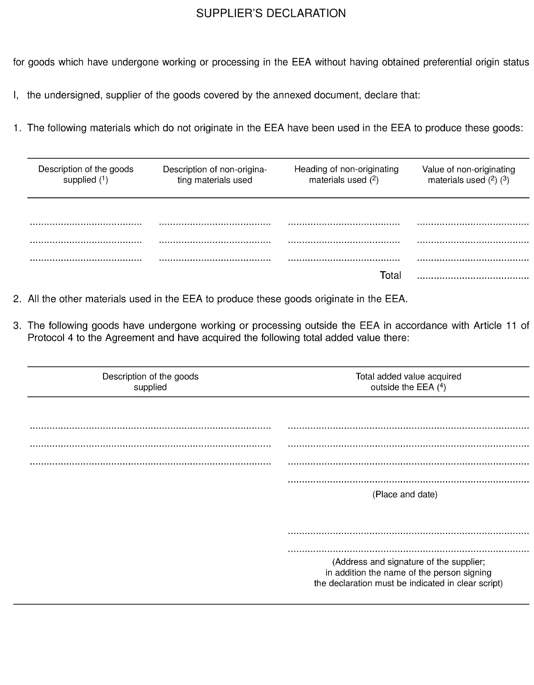
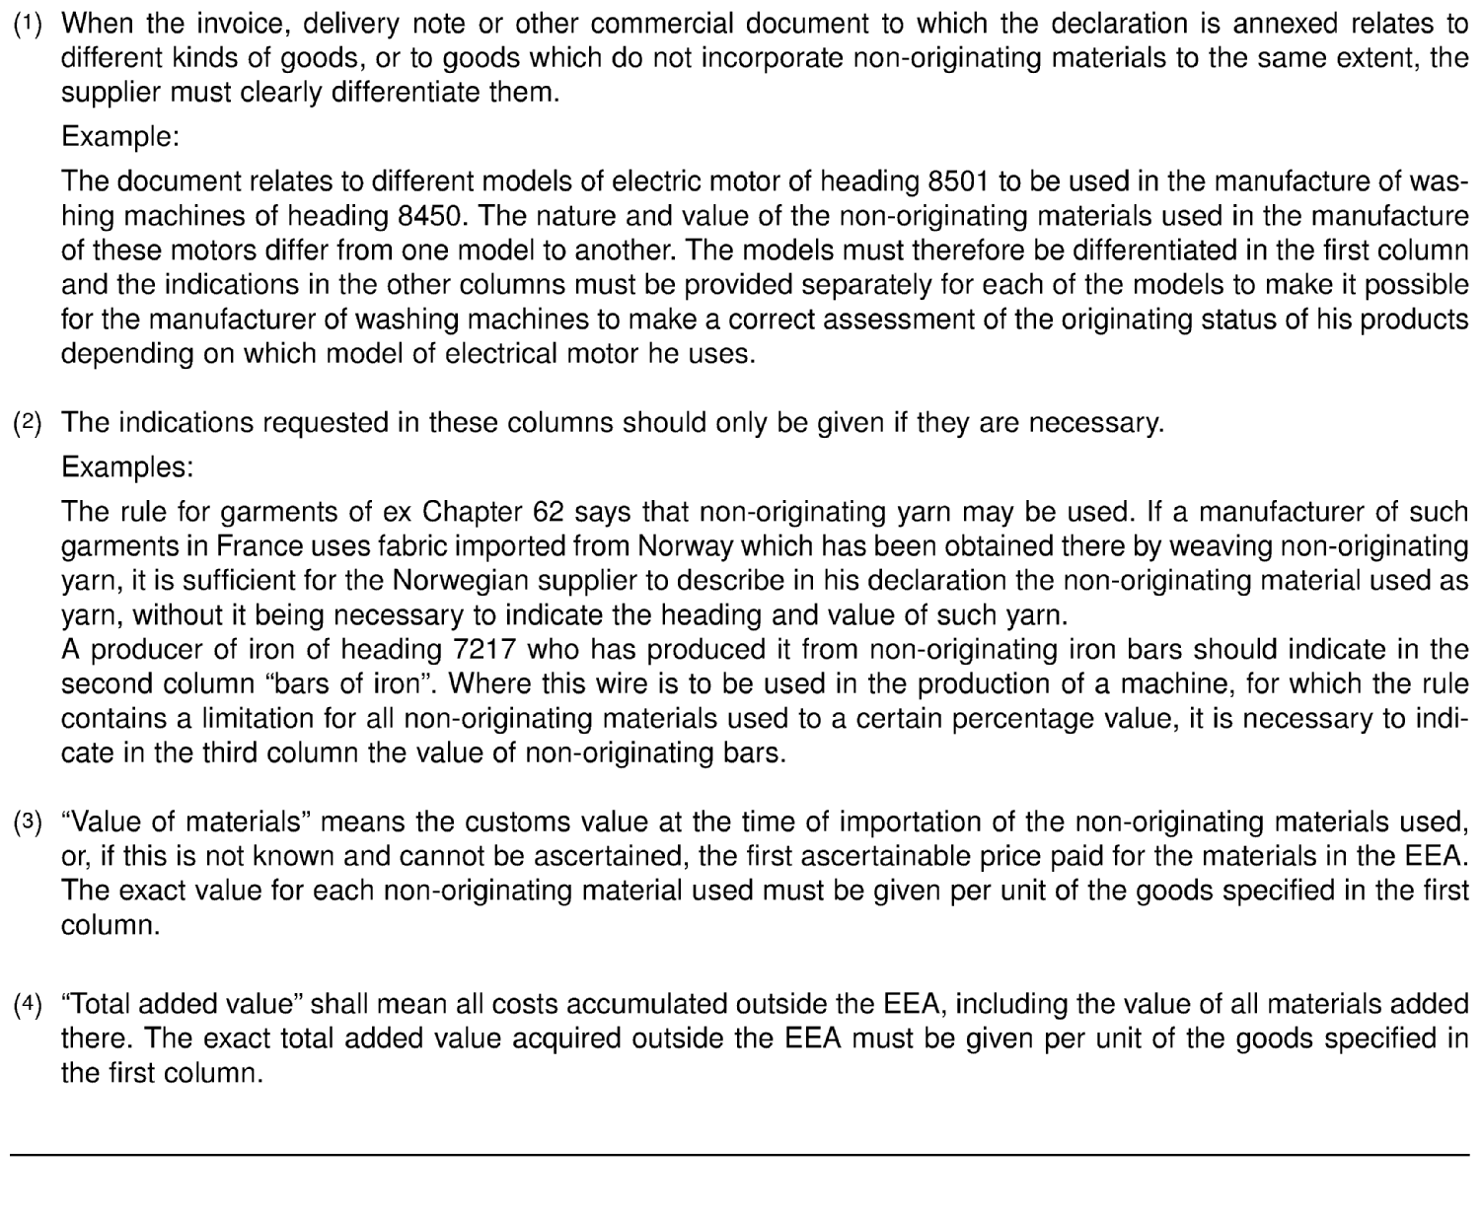
VI. melléklet
A hosszú távú beszállítói nyilatkozat
A hosszú távú beszállítói nyilatkozat alábbiakban megadott szövegét a lábjegyzeteknek megfelelően kell kiállítani. A lábjegyzeteket nem kell újra feltüntetni.

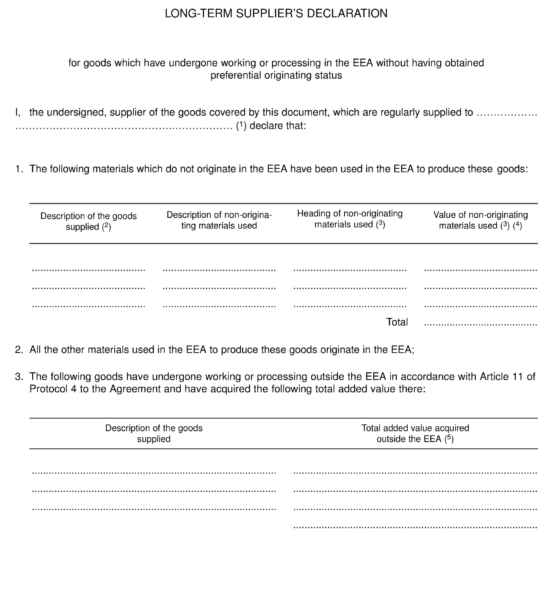
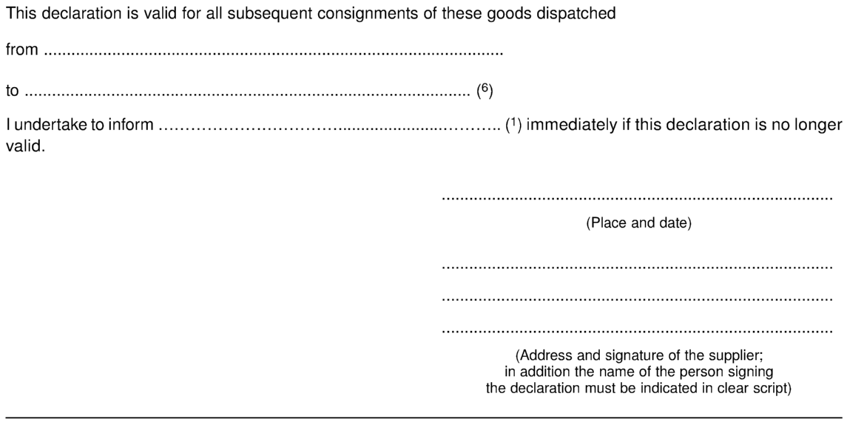
(¹) A vásárló neve és címe.

(²) Ha a számla, szállítólevél vagy más kereskedelmi okmány, melyhez a nyilatkozatot csatolták, különféle árukra vonatkozik, illetve olyan árukra, amelyek nem azonos mértékben tartalmaznak nem származó anyagokat, a szállítónak ezek között egyértelműen különbséget kell tennie.

Példa:
Példa: Az okmány a 8450 vámtarifaszám alá tartozó mosógép előállításában felhasználandó, a 8501 vámtarifaszám alá tartozó villanymotor különböző modelljeire vonatkozik. A motorok előállításában felhasznált nem származó anyagok jellege és mennyisége modellenként eltérő. A modelleket ennek megfelelően az első oszlopban meg kell különböztetni, és a többi oszlopban minden modellről külön kell megadni az adatokat, ezáltal lehetővé téve a mosógépgyártók számára a termék származó helyzetének megfelelő értékelését az általa használt villanymotormodell függvényében.

(³) Ezekben az oszlopokban csak szükség esetén kell feltüntetni az adatokat.

Példák:
Példák: Az ex 62. árucsoportba tartozó ruházati cikkekre vonatkozó szabály kimondja, hogy nem származó fonal felhasználható. Ha az ilyen ruházati cikkek franciaországbeli gyártója a Norvágiából importált, nem származó fonalból szövéssel ott előállított textilanyagot használ fel, az európai uniós szállító részéről a felhasznált nem származó anyagot a nyilatkozatában elég fonalként megnevezni, nincs szükség az ilyen fonal vámtarifaszámának és értékének megadására.
A 7217 vámtarifaszám alá tartozó vas gyártójának, aki ezt a vasat nem származó vasrudakból állítja elő, a második oszlopban a „vasrudak” bejegyzést kell feltüntetnie. Ha ezt a huzalt egy olyan gép előállításához kívánják felhasználni, amelynek esetében a szabály egy megadott százalékra korlátozza az összes felhasználható nem származó anyag értékét, a harmadik oszlopban fel kell tüntetni a nem származó rudak értékét.
(⁴) Az »anyagok értéke« a felhasznált nem származó anyagok behozatalkor érvényes vámértéke, vagy ha ez nem ismert vagy nem állapítható meg, az anyagokért az EGT-ben fizetett első megállapítható ár. Az egyes felhasznált nem származó anyagok pontos értékét az első oszlopban megjelölt áruk egységeire nézve kell megadni.
(⁵) A »teljes hozzáadott érték« az EGT-n kívül keletkezett összes költséget jelenti, az ott hozzáadott összes anyag értékét is beleértve. Az EGT-n kívül szerzett pontos teljes hozzáadott értéket az első oszlopban megjelölt áruk egységeire nézve kell megadni.
(⁶) Írja be a dátumokat. A hosszú távú szállítói nyilatkozat érvényességi ideje általában nem haladhatja meg a 12 hónapot, a hosszú távú szállítói nyilatkozat kiállítása szerinti ország vámhatóságai által megállapított feltételekre is figyelemmel.
EGYÜTTES NYILATKOZAT
az Európai Unióból, Izlandról vagy Norvégiából származó termékekre a 4. jegyzőkönyv 3. cikkében említett megállapodások keretében kiadott származási igazolások elfogadásáról
(1) Az Európai Unióból, Izlandról vagy Norvégiából származó termékekre a 4. jegyzőkönyv 3. cikkében említett megállapodások keretében kiadott származási igazolásokat elfogadják az EGT-megállapodásban szereplő preferenciális tarifális elbánás odaítélése céljából.
(2) Az ilyen termékeket az EGT-ből származó anyagnak kell tekinteni, amennyiben beépítésre kerülnek egy ott létrejött vagy előállított termékbe. Az említett anyagok kielégítő megmunkálás vagy feldolgozás alá vonása nem feltétel.
(3) Továbbá, amennyiben e termékek az EGT-megállapodás hatálya alá esnek, az EGT-ből származónak kell tekinteni, amennyiben újrakivitelre kerül egy másik EGT szerződő fél területére.

EGYÜTTES NYILATKOZAT
az Andorrai Hercegséget illetően
(1) Izlandnak, Liechtensteinnek és Norvégiának az Andorrai Hercegségből származó, a Harmonizált Rendszer 25–97. fejezete alá tartozó termékeket a megállapodás értelmében az Európai Unióból származó termékekként kell elfogadnia.
(2) A 4. jegyzőkönyvet a fent említett termékek származó helyzetének meghatározására értelemszerűen alkalmazni kell.

EGYÜTTES NYILATKOZAT
a San Marino Köztársaságot illetően
(1) Izlandnak, Liechtensteinnek és Norvégiának a San Marino Köztársaságból származó termékeket a megállapodás értelmében az Európai Unióból származó termékekként kell elfogadnia.
(2) A 4. jegyzőkönyvet a fent említett termékek származó helyzetének meghatározására értelemszerűen alkalmazni kell.
EGYÜTTES NYILATKOZAT
a pán-euromediterrán származási szabályokról szóló regionális egyezmény valamely szerződő felének elállását illetően
(1) Amennyiben az EGT valamely szerződő fele írásban értesíti a pán-euromediterrán származási szabályokról szóló regionális egyezmény letéteményesét arról, hogy az egyezmény 9. cikke értelmében fel kívánja mondani az egyezményt, az elálló szerződő fél e megállapodás végrehajtása érdekében azonnal tárgyalásokat kezd a származási szabályokról az EGT valamely szerződő felével.
(2) Az e tárgyalások eredményeképpen megállapított új származási szabályok hatálybalépéséig e megállapodás tekintetében továbbra is alkalmazandók a pán-euromediterrán származási szabályokról szóló regionális egyezmény I. függelékében, és értelemszerűen a II. függelékének vonatkozó rendelkezéseiben előírt, a felmondás időpontjában hatályos származási szabályok az elálló szerződő fél és az EGT egyéb szerződő felei között. Mindazonáltal az egyezmény I. függelékében és II. függelékének vonatkozó rendelkezéseiben előírt származási szabályok a felmondás időpontjától kezdve kizárólag az elálló szerződő fél és az EGT egyéb szerződő felei közötti kétoldalú kumulációt lehetővé tevő rendelkezésekként értelmezendők.”

_______________________

Algéria, Egyiptom, Izrael, Jordánia, Libanon, Marokkó, Palesztina, Szíria és Tunézia.
HL L 54., 2013.2.26., 4. o.
HL L XX., XXXX.X.X., X. o. és X. EGT-kiegészítés, XXXX.X.X., X. o.).
[Alkotmányos követelmények fennállását nem jelezték.] [Alkotmányos követelmények fennállását jelezték.]
A Liechtensteini Hercegség vámunióban van Svájccal, és az Európai Gazdasági Térségről szóló megállapodás egyik szerződő fele.
Albánia, Bosznia-Hercegovina, Macedónia Volt Jugoszláv Köztársaság, Montenegró, Szerbia és Koszovó az ENSZ BT 1244/99. sz. határozata értelmében
Egyiptom, Izrael, Jordánia, Libanon, Marokkó, Szíria, Tunézia, Palesztina (*Ez a megnevezés nem értelmezhető a palesztin állam elismeréseként és nem érinti az egyes tagállamok e kérdésre vonatkozó álláspontjait).
HL L 321., 2005.12.8., 1. o., és a 63. EGT-kiegészítés, 2005.12.8, 1. o.

